動作1：登錄選項—選擇購案管理
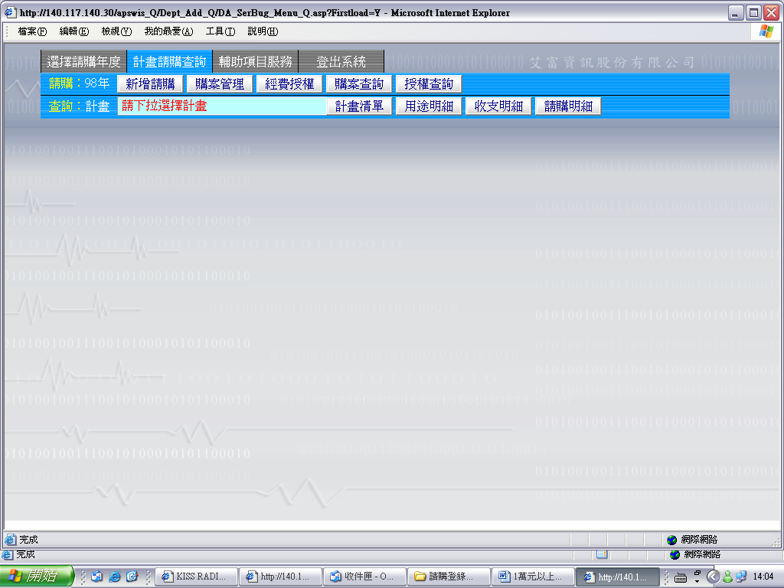

動作2：選擇1~10萬請購申請→輸入欲報銷之單號未結案→「」點選該筆請購單號→按報銷鍵
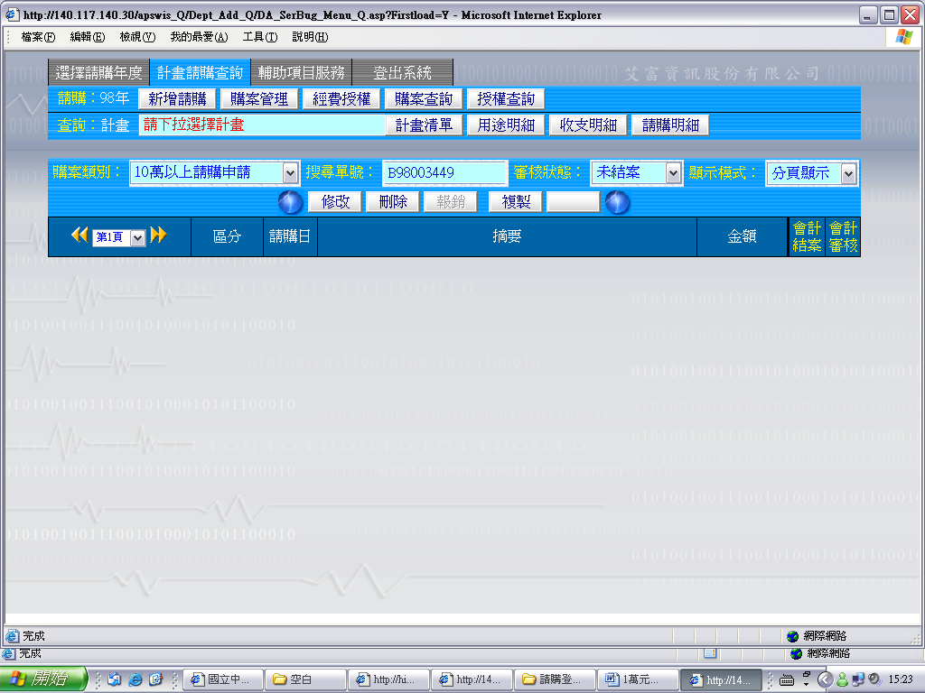

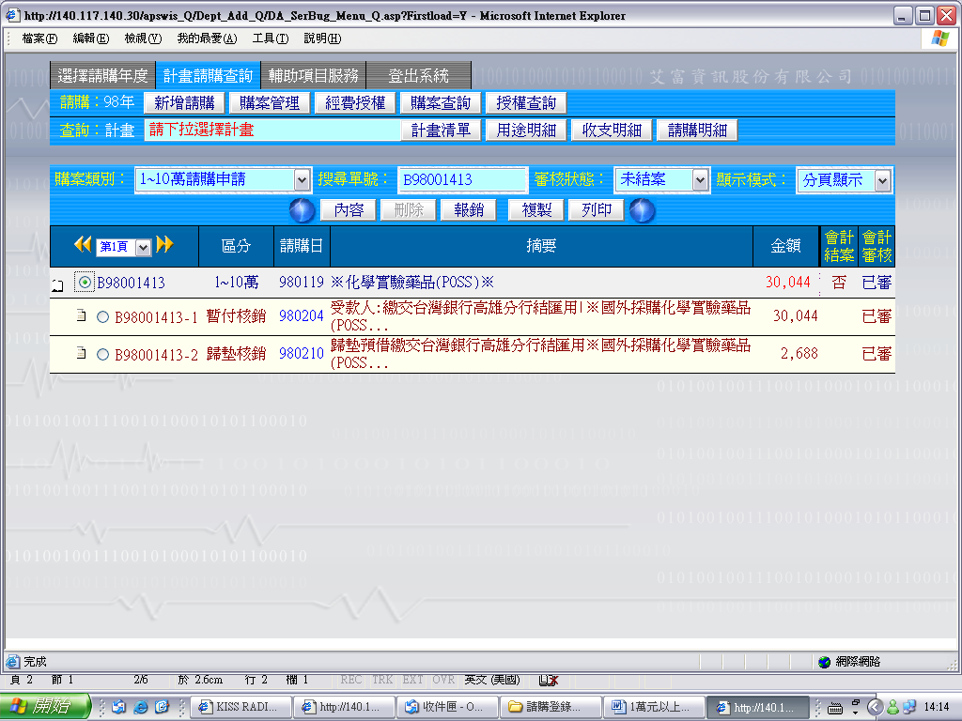

動作3： ☑轉正核銷→按下一步 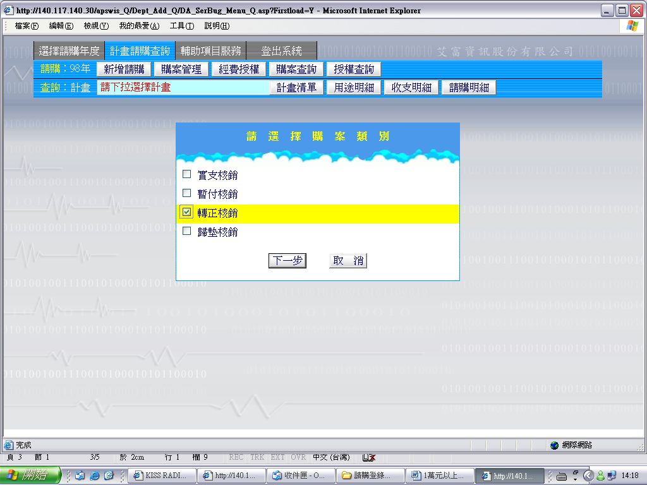
（預借案）採購經費結報，支出轉正
動作4：輸入欲結報金額→按存入鍵
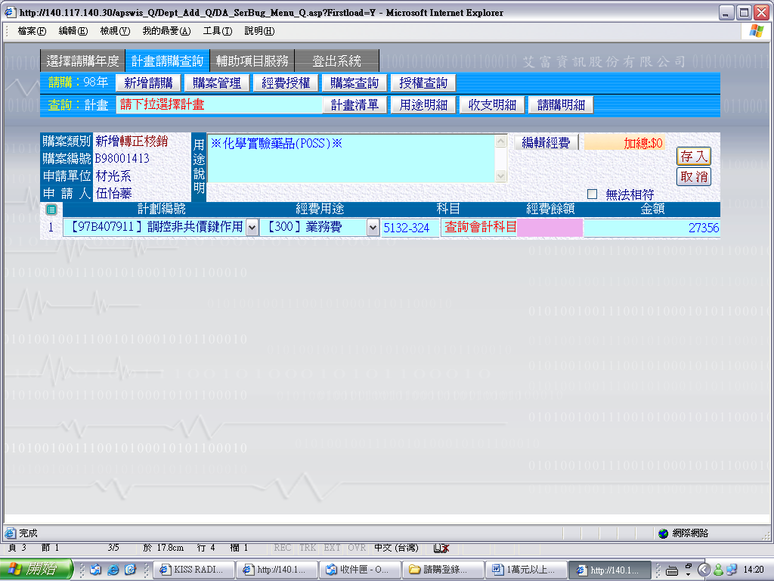

動作5：→請在支出憑證粘存單上原請購單號後加上－3（或其他顯示之No.）即可完成此筆請購作業


